Департамент по труду и социальной защите населения Костромской области
Областное государственное бюджетное учреждение «Центр социального обслуживания граждан пожилого возраста и инвалидов по г. Костроме »

Ресурсно-методическое отделение
Методические рекомендации

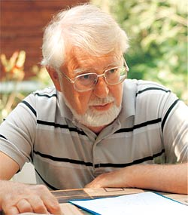

Кострома
2017
В последнее время проблема психологической устойчивости приобрела особую актуальность в связи с увеличение доли пожилых людей и пенсионеров в составе населения.
Психологическая устойчивость – это процесс адаптации в ситуации столкновения с негативным воздействием, травмой, трагедией, угрозой жизни и здоровью или с сильным источником стресса. Устойчивость человека к тяжелейшим обстоятельствам является нормой, а не присуща только лишь уникальным людям и это подтверждает ряд исследований, ведущихся еще с начала 80х гг.
Технология Школа психологической устойчивости преследует следующие цели и задачи:
- повышение уровня социальной интеграции пожилых людей в общество, увеличение их роли в общественной жизни,
- длительное сохранение автономности и независимости,
- повышение востребованности потенциала старшего поколения в макросоциальном взаимодействии;
- создание позитивного образа жизни пожилого человека;
- повышение самооценки, развитие навыков борьбы со стрессами и навыков релаксации;
- формирование установок успешного общения и способности адаптироваться к постоянно меняющейся действительности;

Организация занятий по технологии психологической устойчивости опирается на федеральные законы:
- №442-ФЗ – от 28.12.2013г. «Об основах социального обслуживания граждан Российской Федерации».
- №323-ФЗ «Об основах охраны здоровья граждан в Российской Федерации» от 21.11.2011,
- Закон Костромской области «О социальном обслуживании граждан в Костромской области» от 27.10.2014 №575-5-ЗКО и иных нормативно - правовых актов, регулирующих предоставление социальных услуг населению.
Особенности психики пожилых людей
У старых людей наблюдается снижение самочувствия, самоощущение, самооценки, усиливается чувство малоценности, неуверенности в себе, недовольство собой, преобладают различные тревожные опасения: одиночества, беспомощности, обнищания, смерти. Старики становятся угрюмыми, раздражительными, мизантропами, пессимистами. Способность радоваться снижается, от жизни они ничего хорошего уже не ждут. Интерес к внешнему миру, к новому снижается. Все им не нравится, отсюда – брюзжание, ворчливость. Они становятся эгоистичными и эгоцентричными, их круг интересов суживается, появляется повышенный интерес к переживаниям прошлого, к его переоценке. Наряду с этим повышается интерес к своему телу, к различным неприятным ощущениям, часто наблюдающимся в старости, происходит ипохондризация. Неуверенность в себе и в завтрашнем дне делает стариков более мелочными, скупыми, сверхосторожными, педантичными, консервативными, малоинициативными и т.п. Ослабляется у стариков контроль над своими реакциями, они недостаточно хорошо владеют собой. Все эти изменения во взаимодействии со снижением остроты восприятия, памяти, интеллектуальной деятельности создают своеобразный облик старика и делают всех стариков в какой-то степени схожими друг с другом.
У людей преклонного возраста постепенно изменяется мотивационная сфера, и немаловажным фактором здесь является отсутствие необходимости ежедневно трудиться, выполнять принятые на себя обязательства. Согласно А. Маслоу, ведущими потребностями в пожилом и старческом возрасте становятся телесные потребности, потребность в безопасности и надежности.
Многие старые люди начинают жить «одним днем», наполняя каждый такой день простыми заботами о здоровье и поддержании жизнедеятельности и минимального комфорта. Даже простые домашние хлопоты и несложные проблемы становятся значимыми для сохранения ощущения занятости, необходимости что-то делать, быть нужным себе и другим.
В старости психологическое время меняется и большее значение для пожилых людей имеет жизнь в настоящем и в прошлом, не строя долгосрочных планов на будущее.
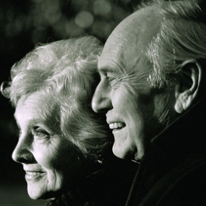
Исследователи отмечают возраст около 56 лет, когда люди, находящиеся на пороге старения, переживают чувство, что можно и нужно еще раз преодолеть трудное время, попытаться, если надо, что-то изменить в собственной жизни. Большинство стареющих людей переживают этот кризис как последнюю возможность реализовать в жизни то, что они считали смыслом или целью своей жизни, но некоторая часть пожилых людей начинают просто «отсиживать» время жизни до смерти, «ждать своего часа», считая, что возраст не дает шансов серьезно что-то изменить в судьбе. Выбор той или иной стратегии зависит от личностных качеств и тех оценок, которые личность дает собственной жизни.
Именно в пожилом возрасте переосмысление прожитой жизни становится одной из главных задач, это время выбора между целостностью и отчаянием. По мнению В. Франкла, стремление к смыслу является мотивом из-за ощущения пустоты, экзистенциального вакуума. Смысл жизни не может быть создан, но его можно найти, он индивидуален для каждого человека
Психологическая работа с пожилыми людьми

Психологическая работа с пожилыми людьми имеет свои особенности. Исследования показывают, что существует несколько способов компенсации того эмоционального напряжения, в котором находятся пожилые люди, повышения уровня их социально-психологической адаптации. Это общение с природой, увлечение искусством, появление новой значимой деятельности, новых интересов, перспективы.
Эмпирические данные свидетельствуют о том, что общение с природой, домашними животными, уход за комнатными цветами, садом и огородом существенно снижают уровень напряженности, компенсируют недостаток общения пожилого человека. У людей, много времени проводящих на природе, менее выражен страх одиночества, ниже уровень агрессии и практически не наблюдается депрессивное состояние.
Также психологическая работа с пожилыми людьми связана с увлечениями искусством. Пожилые люди, которые часто ходят в театр, консерваторию, посещают музеи и выставочные залы, психически намного устойчивее и в меньшей степени подвержены депрессиям, чем их сверстники, которые равнодушны к искусству. Можно предположить, что эти интересы, входя в структуру личности, образуют устойчивую мотивацию, которая не изменяется с кризисом и не подвержена динамике при потере статуса, сужении круга общения и других негативных проявлениях, характерных для старения. Такое поведение формирует стиль жизни, который придает устойчивость адаптационному процессу в целом.
Самостоятельное творчество, независимо от его уровня, так же как и любое другое увлечение (хобби), тоже становится смыслообразующим мотивом, который, возглавляя иерархию мотивов личности, помогает придать смысл другим стремлениям и потребностям пожилого человека.
Погруженность в собственную или чужую творческую деятельность увеличивает социально-психологическую устойчивость пожилых и в связи с тем, что повышает их креативность, стимулирует инновационные стремления, которых часто недостает людям старших возрастных групп в силу их возрастных особенностей. Это необходимо пожилым для реализации их социальной активности, для адекватного разрешения непредвиденных, неопределенных ситуаций, из которых нельзя выйти с помощью стереотипного поведения.
Как отмечают специалисты, в психологической работе с пожилыми людьми немаловажен интерес к игровой деятельности, спорту и особенно учебной деятельности. Поэтому некоторые психогеронтологи предлагают в качестве средства интенсификации жизни старых людей привлечение их к таким формам деятельности. Не менее важен и тот факт, что такая занятость происходит в группе единомышленников, а потому формирует адекватный, пусть даже и не очень широкий, но устойчивый круг общения, расширяет временную перспективу.
В работе над сохранением психологического здоровья у лиц третьего возраста специалисты по социальной работе используют традиционные технологии такие как: психологическая коррекция, психодиагностические технологии, психологическое консультирование, психологический тренинг и другие. А так же в социальной политике широко развито применение инновационных технологий таких как: частные дома престарелых, обучение лиц пожилого возраста, туризм для пожилых, арттерапия, библиотерапия, ароматерапия, изотерапия, применение сенсорных комнат и другие.
Роль психологической составляющей сводится к присутствию сохранных психических и психофизиологических функций - памяти, внимания, мышления, речи.
Комплекс полученных знаний позволит преодолеть личностные барьеры, проявить творческий потенциал и сформировать активную жизненную позицию.

«Сенсорная комната» - одна из инновационных технологий «Школы психологической устойчивости»
Сенсорная комната – это организованная особым образом окружающая среда, состоящая из множества различного рода стимуляторов, которые воздействуют на органы зрения, слуха, обоняния, осязания и вестибуляторные рецепторы. Эмоции, с одной стороны, являются «индикатором» состояния пожилого человека, с другой – самым существенным образом влияют на его познавательные процессы и поведение, определяя направленность его внимания, особенности восприятия окружающего мира, логику суждений. Ученые установили взаимосвязь между чувствами и телесными ощущениями: эмоции влияют на тело человека и, наоборот, через телесные ощущения можно влиять на чувства. Расслабляя мышцы, можно ослабить мышечный «панцирь», приблизиться к своим чувствам, улучшить свое здоровье. Люди, у которых сенсорный поток депривирован, нуждаются в дополнительной сенсорной стимуляции, которую удобней всего реализовать в сенсорной комнате, оснащенной стимуляторами различного типа.
Сеансы в Комнате психологической разгрузки включены в комплексную поэтапную систему реабилитации как здоровых, так и клиентов с опорно-двигательной патологией, неврозами, нарушениями зрения, слуха и другой нозологией.
Целью программы «Сенсорная комната» является сохранение и укрепление психологического, эмоционального и физического здоровья пожилых людей.
Задачи данной программы:
1.снять мышечное и психоэмоциональное напряжение, снизить уровень хронического стресса, достигнуть состояния релаксации и душевного равновесия;
2. активизировать различные функции центральной нервной системы, за счет создания обогащенной мультисенсорной среды;
3. стимулировать ослабленные сенсорные функции;
4.улучшить внимание и эффективность переработки информации;
5.повысить творческие способности;
6. нормализовать сон.

Материальное оснащение сенсорной комнаты
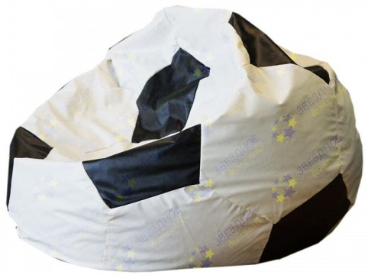
1.Оборудование мягкого комплекса: мат, пуфики, мягкие кресла, подушки и экспериментальные модули, подстраивающиеся под форму человеческого тела, снимающие физическое и психическое напряжение.
2.Аудиовизуальное оборудование:
- воздушно - пузырьковая колонны;
- напольные, настенные и потолочные модули;
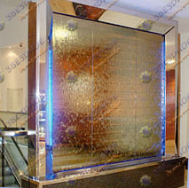
- музыкальный центр, или компьютер со стерео колонками;
- набор музыки для релаксации (звуки природы: капли дождя, звуки моря, звуки леса, пение птиц и крики дельфинов, классические спокойные произведения, колокольный звон, специальные миксы для релакса );
- светильники (ультрофиалетовые, панели и др.);
- зеркальные элементы с подсветкой;
- музыкальное кресло – подушка;
- фонтаны света из светодиодных шнуров;
- зеркальные и плазменные элементы;
- флорисцентные элементы;
- световые, мерцающие и фибероптические конструкции;
- аксессуары (ротатор дисков для создания эффектов, колеса спецэффектов);
- источники узкого пучка света;
3.Оборудование тактильной стимуляции:
- световой стол для рисования песком;
- многофункциональные развивающие панели и дидактические игры;
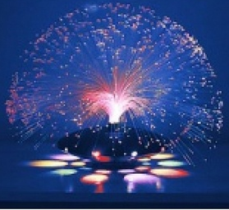
- мячи-гиганты;
- массажные мелкие предметы;
- тактильные панно;
- светодиодная доска для рисования;
- интерактивная магнитная доска;
- мини-бассейн со светильником;
- двуспальная музыкальная водяная кровать, укомплектованная поддерживающим валиком;
- воротничок для релаксации;
- Q-образное кресло с музыкальной вибрацией; подушка для массажа ног;
- мяч, меняющий цвет.
4.Оборудование воздействия воздушной среды:
- генератор запахов и набор для ароматерапии (аромасвечи, аромалампы, ароматические подвески с сухими травами);
- увлажнитель воздуха;
- ионизатор воздуха.
Оборудование Сенсорной комнаты может корректировать нарушения при различных неврологических, соматических, сенсорных патологиях при использовании методик звукотерапии, музыкотерапии и ароматотерапии
Терапевтический эффект звукотерапии базируется на частотном колебании различных звуков, резонирующих с отдельными органами, системами или всем организмом человека в целом.
Музыкотерапия — психотерапевтический метод, основанный на целительном воздействии музыки на психологическое состояние. Положительные эмоциональные переживания во время звучания приятных слуху музыкальных произведений усиливают внимание, тонизируют центральную нервную систему.
Ионизатор наполнит сенсорную комнату «Витаминами воздуха» (отрицательными ионами), благодаря которым активизируется иммунная система, нормализуется дыхательный обмен и артериальное давление. Кроме того, ионизатор оказывает антимикробное и антивирусное действие, особенно необходимое в периоды сезонных обострений гриппа и простуды.
Мягкая среда сенсорной комнаты — обеспечивает уют, комфорт и безопасность. Главной её целью является создание условий для релаксации и спокойного состояния. Различная мебель для релаксации оказывает массажный и расслабляющий эффекты, которые необходимы для создания атмосферы спокойствия и расслабленности.
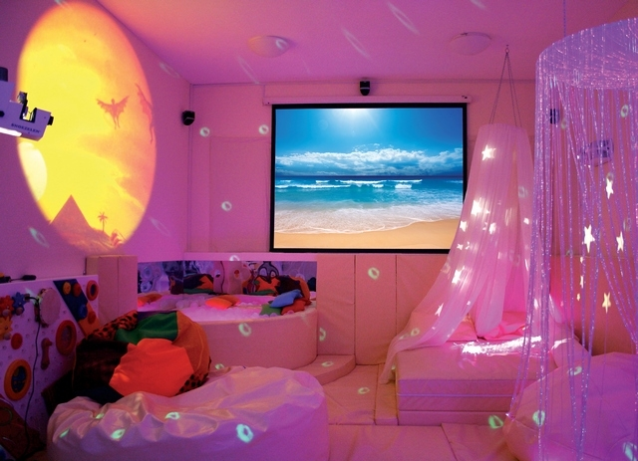
Показания к прохождению курса сеансов в Сенсорной комнате:
- наличие психологических проблем (повышенная конфликтность, агрессивность, переживание одиночества, потери позднего периода жизни, трудности адаптационного периода, эмоциональная напряженность, лабильность, заниженная самооценка, низкий уровень коммуникативных способностей, депрессивные и тревожные состояния, страхи, неврозы, стрессы и др.);
- нарушение работы опорно-двигательного аппарата на ранних стадиях заболевания (деформирующий остеоартроз крупных и мелких суставов и др.);
- снижение чувствительности и двигательной функции (ОНМК, парезы, тетрапарезы);
- сосудистая деменция;
- возрастные нарушения зрения, слуха;
- ишемическая болезнь сердца.

Противопоказания к занятиям в Сенсорной комнате являются:
- острые состояния;
- наличие припадков, судорожных пароксизмов;
- обострение хронических соматических заболеваний.

Методические рекомендации для работы в сенсорной комнате
Курс лечения составляет от 5 до 10 сеансов, в зависимости от психоэмоционального состояния клиента. По времени сеанс может продолжаться от 10 до 40 минут, в зависимости от индивидуальных потребностей и тяжести диагноза занимающегося. Самый короткий – первый сеанс – ознакомительный, далее время сеанса увеличивается в каждую встречу на 5 минут.
Сеансы можно проводить как с одним человеком, так и с мини группой (2-5 человек), в зависимости от поставленных целей и задач. С замкнутыми клиентами или тяжелыми заболеваниями рекомендуется работать в индивидуальной форме.
Психолог центра должен ознакомить клиента с оборудованием Сенсорной комнаты постепенно, объясняя доступным языком устройство и назначение каждого прибора, внося при этом элемент некой «сказочности», т.к. необычность обстановки комнаты дает толчок к пробуждению фантазии, оживляет воображение, способствует возникновению положительных эмоций и стабилизации психоэмоционального фона.
Для каждого клиента разрабатывается индивидуальная программа коррекционной работы с учетом возрастных особенностей, общего физического и психического состояния. Одним из направлений работы специалиста является погружения получателя социальных услуг в условия Сенсорной комнаты и отслеживание результатов психологического состояния.
Для специалистов, работающих с пожилыми людьми, важно выявить условия, отрицательно влияющие на личность клиента и попытаться устранить их, помочь сформировать необходимую мотивацию, противостоящую процессу инволюции.
Работа в Сенсорной комнате может проходить по различным методикам: общей, релаксационной, стимулирующей методике для улучшения функций зрительного, слухового и тактильного анализаторов. Возможно применение аутотренинга при наличии проблем в психоэмоциональной сфере, занятия по восстановлению и поддержанию функций костно-суставной, мышечной систем по специально разработанной методике согласно назначениям лечащего врача.
Первые и наиболее эмоционально окрашенные впечатления производят неподвижные или медленно передвигающиеся световые и цветовые эффекты, переливающиеся «фонтаны» и «водопады». Светооптическое оборудование Сенсорной комнаты дает возможность удачного сочетания в течение одного сеанса методов светотерапии, цветотерапии и биоритмотерапии. Поэтому в основе оформления сенсорной комнаты лежит свет, так как более 90% информации человек получает через глаза. Визуальные ощущения помогают пожилым людям ориентироваться в окружающей среде, определять границы предметов, а также различать при помощи мозга их цвета, контраст, форму и движение. Доказано, что стимуляция зрительной системы световым лучом различной длины волны и интенсивности способствует улучшению зрительных функций, лечению и профилактике общего и зрительного утомления и др. Именно состав и местоположение световых приборов в помещении определяет расположение и остальных элементов сенсорной комнаты.
В освоении новых ощущений принимают участие получатели социальных услуг с ограничением функции верхних и нижних конечностей и даже те, у кого лишь в слабой степени сохранны движения рук, кисти или ног. В этом случае используют переключающие системы, которые реагируют на прикосновение пальца, ладони и функционируют по принципу приборов с биологически обратной связью.
Такое тактильное оборудование предназначено для развития мелкой моторики, фантазии, для активации мозговой и физической деятельности.
Психологу необходимо внимательно исследовать различные сочетания оборудования для побуждения стимуляции и воображения клиента, а также внимательно следить за реакцией клиентов и тщательно ее контролировать, регистрировать и обсуждать ее перед следующим сеансом, анализировать все действия, совершаемые им в комнате, для составления индивидуальной программы стимуляции сенсорных рецепторов.
В течение сеанса психологу необходимо поощрять актуализацию прошлого опыта пожилого человека, переключать при необходимости внимание клиента для вызова более приятных ассоциаций.
В Сенсорной комнате не следует работать более чем с двумя устройствами одновременно, причем они должны дополнять друг друга, сочетаться по области воздействия, т. к при повышении информационной нагрузки неустойчивое внимание пожилых, старых и больных людей быстро истощается, возникает чувство усталости и пресыщения от впечатлений.
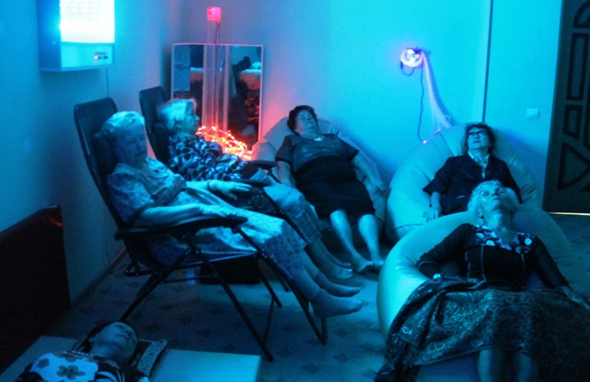
При сенсорной депривации у пожилых и старых людей возникает потребность в получении сенсорных впечатлений, возрастает внушаемость. Согласно опыту специалистов, работающих в области возрастной психологии, наиболее эффективным является метод суггестии (внушения), позволяющий нормализовать эмоциональный статус пожилых людей, направить их на внутреннюю работу по интеграции жизненного опыта и обретению новых смысложизненных ориентаций. Именно в комплексной Сенсорной комнате возможно заложить в сознание и подсознание пожилого человека с ограничениями здоровья позитивные жизнеутверждающие установки, а также обучить его основам аутогенной тренировки, показать простые и эффективные методы и приемы для самостоятельного применения.
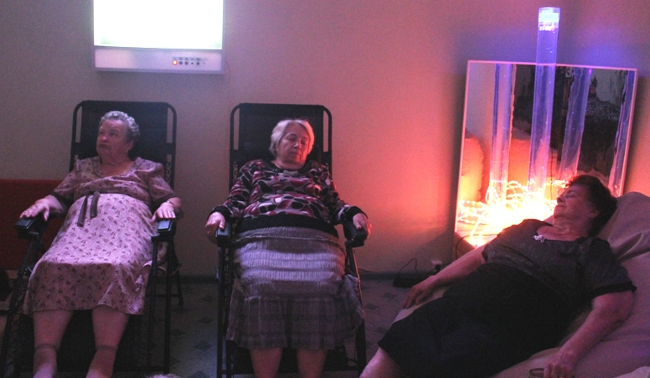
У здоровых пожилых людей сеансы в Сенсорной комнате могут быть использованы для снятия эмоциональной напряженности. Это обстановка, где человек находит спокойствие и ощущает себя в полной безопасности так, как в Комнате психологической разгрузки не только исключаются стрессовые ситуации, но и «отсекаются» любые привычные воздействия внешнего мира; развивается саморегулирование процессов возбуждения и торможения. Периоды эмоционального напряжения у человека даже в самых острых ситуациях не опасны для здоровья, если они завершаются периодами активного отдыха, расслабления, сопровождаются положительными эмоциональными ощущениями. Именно этим требованиям отвечают сеансы в Сенсорной комнате
В условиях Сенсорной комнаты становится возможным наиболее быстрое установление контакта с присутствующим на сеансе человеком, стимулируется становление мотивации, что в значительной степени повышает эффективность любых коррекционных мероприятий.

Подводя итоги каждого психокоррекционного занятия, психолог должен коротко напомнить занимающимся: какие новые навыки были приобретены, спросить, какие приятные события всплыли в памяти, поинтересоваться полученными впечатлениями, отметить достижения и похвалить всех участников сеанса.
Результаты пребывания клиента в Сенсорной комнате фиксируются психологом в нормативных журналах учета сеансов с фиксацией показаний, назначений, динамики состояния и результатов, достигнутых клиентом за время прохождения курса, а также в талоне посещений Комнаты психоэмоциональной разгрузки.
Значимость сенсорной комнаты определяется тем, что занятия в ней дают психологу весьма важную информацию о получателе социальных услуг, которая позволяет более глубоко понять личностные качества пожилого человека и мотивы его поведения, составить программу психокоррекции и реабилитации.
Сенсорная комната незаменима в адаптационный период стационарных условиях, который является кризисным периодом в жизни пожилого человека. Комната психологической разгрузки служит для профилактики синдрома дезадаптации. Специалисты, работающие с клиентами «третьего» и «четвертого» возраста, считают сенсорную стимуляцию необходимой для возвращения «ослабленного» пожилого человека в его среду.
При ее посещении у пожилых людей, резидентов с ограничениями здоровья происходит актуализация и обогащение сенсорного и жизненного опыта, внутреннего мира, структурируется время, повышается мотивация к жизни.
У пожилых и старых людей активизируются различные функции центральной нервной системы за счет создания обогащенной мультисенсорной среды; происходит стимуляция ослабленных сенсорных функций; развитие двигательных функций. Клиентам, находящимся в кризисном состоянии, Сенсорная комната помогает активизировать внутренние ресурсы психики, создается положительный эмоциональный фон. По мере снижения напряжения, пожилые и старые люди могут приступить к использованию других способов выхода из этого состояния, повысить мотивацию к проведению других лечебных процедур, реабилитационных мероприятий.
Разработка и внедрение сенсорных комнат и сенсорных аксессуаров является процессом, который развивается с течением времени. Таким образом, можно открыть и начать использовать комнаты, имея небольшой бюджет, и постепенно снабжать ее необходимым оборудованием.
Заключение
Поддержание психосоциального статуса пожилого человека на достойном жизненном уровне возможно путем внедрения в практику психосоциальной деятельности КЦСОН эффективных форм, методов, механизмов психосоциальной работы с пожилыми людьми и инвалидами.
Психосоциальная работа, способствующая росту удовлетворенностью жизнью пожилого человека, должна направлена на ту психическую деятельность, которая составляет область личностных ценностей.
На сегодняшний день КЦСОНы являются наиболее доступным средством психологической реабилитации пожилых людей и инвалидов, особое значение в их деятельности приобретает внедрение и технологии «Школа психологической устойчивости «
Пожилым людям, находящимся в кризисном состоянии, данная технология помогает активизировать внутренние ресурсы психики, создавать положительный эмоциональный фон, возобновлять социальные контакты, Активное коммуникационное поле выступает как условие сохранения здоровой психики и адаптивного потенциала.
Такие особенности психологического сопротивления старению как позитивные воспоминания, сохранная мотивация, физическая и интеллектуальная активность в рамках концепции геронтообразования, социально-культурные технологии организации досуга, структурированность, насыщенность и полезность каждого прожитого дня позволяют пожилому человеку иметь, высокий уровень психологического благополучия и положительные эмоции при контактах с окружающими.
Дальнейшее исследование проблем, обусловленных старением населения должно способствовать формированию политики социальной защиты населения, оказанию практической адресной помощи стареющему населению.
Подводя итоги данной работы, можно сказать, что проблема сохранения психологического здоровья личности пожилого человека является одной из значимых и изучаемых проблем современности.

Литература
1.http://mop-szn.my1.ru/PVT31/sensornaja_komnata_metodichka.pdf электронный ресурс «СПЕЦИФИКА И МЕТОДЫ РАБОТЫ С ПОЖИЛЫМИ ЛЮДЬМИ В СЕНСОРНОЙ КОМНАТЕ В СТАЦИОНАРНЫХ УСЛОВИЯХ» время обращения- 26.06.2017г. в 10.00.
2.http://kcsonpz.ucoz.ru/load/tekhnologii/tekhnologii/komnata_psikhologicheskoj_razgruzki_sensornaja_komnata_kak_metod_ozdorovlenija_detej_i_vzroslykh/3-1-0-14 официальный сайт Полярнозоринского КЦСОН, время обращения- 26.05.2017г. в 10.00.
3.http://cpsgmo.ru/uploadfiles/file/Docs/metod_posob_sens_room.pdf электронный ресурс «Опыт работы в сенсорной комнате с гражданами пожилого возраста, страдающими деменциями» время обращения- 20.05.2017г. в 10.00.
4.http://www.studmed.ru/view/tehnologii-dosuga-pozhilyh-lyudey_304b4b08028.html электронный ресурс «Технологии досуга пожилых людей» время обращения- 20.05.2017г. в 12.00.
5.https://cyberleninka.ru/article/n/tehnologii-psihosotsialnoy-raboty-po-povysheniyu-udovletvorennosti-zhiznyu-pozhilyh-lyudey «ТЕХНОЛОГИИ ПСИХОСОЦИАЛЬНОЙ РАБОТЫ ПО ПОВЫШЕНИЮ УДОВЛЕТВОРЕННОСТИ ЖИЗНЬЮ ПОЖИЛЫХ ЛЮДЕЙ» время обращения- 26.06.2017г. в 12.00.
Тематический план занятий по технологии «Школы психологической устойчивости»

Блоки | Формы и методы работы | Цели и задачи | специалист
управляемая визуализация | сеансы ароматерапии, смехотерапии, обсуждения, рефлексия. | цель: предупреждение психических отклонений, и профилактика психосоматических заболеваний у лиц пожилого возраста. | специалист
метод «Мандала». | рисуночная терапия, визуализация, релаксация. | Цель: гармонизация эмоциональной сферы, самореализация через творчество, нормализация поведения.  Задачи:  1. снятие внутреннего напряжения  2. активизация бессознательного;  3. актуализация внутреннего состояния. | психолог, специалист
тренинг «График жизни» | психологическое тестирование, работа с воспоминаниями, мозговой штурм, рефлексия. | Цель: развитие личностного потенциала в пожилом возрасте  задачи:  1. оказание помощи в устранении негативных жизненных установок  2. помощь в минимилизации чувства эйджизма по отношению к себе;  3.оказание помощи в переосмыслении жизненных ценностей и выроботке конструктивной жизненной позиции. | психолог
арт-терапия | комплекс упражнений, направленный на снижение тревоги, напряжения, развитие целостности личности, повышение самооценки | Цель: снижение тревожности  задачи:  1. повысить самооценку  2. осознание личностного потенциала;  3.развитие личности. | специалист

